Cadastrar Comprovantes de Utilização do Auxílio Transporte
Sistema | SIGRH
Módulo | Portal do Servidor
Usuários | Servidores Ativos
Perfil | Servidor
Última Atualização | ver('', false);
Esta funcionalidade permite que o usuário cadastre um comprovante de utilização para um auxílio transporte previamente solicitado e aprovado no sistema.
Para cadastrar um comprovante de utilização, acesse o SIGRH -> Portal do Servidor -> Solicitações -> Auxílio Transporte -> Comprovantes de Utilização.
O sistema exibirá a tela contendo a lista de Auxílios Transportes Autorizados para o usuário.
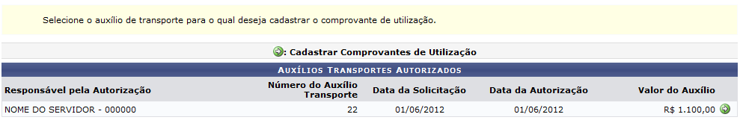Figura 1: Auxílios Transportes Autorizados
Para cadastrar um comprovante de utilização de um auxílio transporte, clique em ao lado do auxílio transporte desejado. O sistema irá exibir os Dados da Solicitação de Auxílio de Transporte onde o usuário poderá fornecer as informações sobre a comprovação de uso do auxílio.
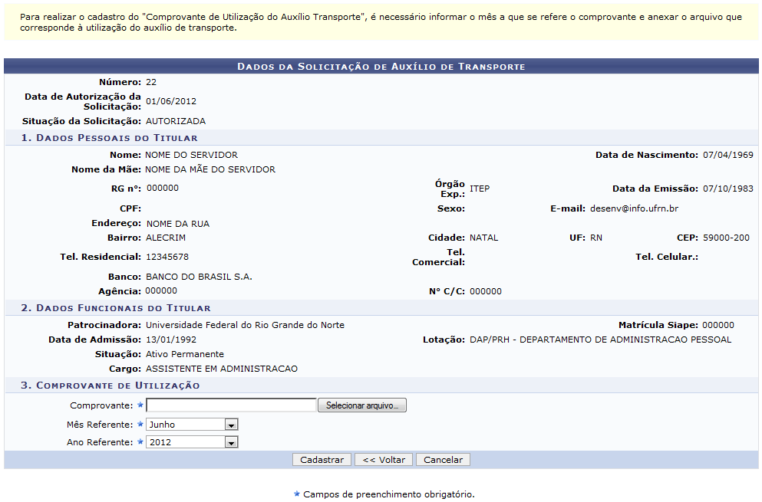Figura 2: Dados da Solicitação de Auxílio de Transporte
Clique em Voltar, para retornar à tela anterior. Esta função será válida sempre que estiver presente.
Para realizar o cadastro, será necessário inserir um Comprovante de utilização no sistema. Para isso, clique em Selecionar Arquivo e, em seguida, escolha qual documento deseja anexar ao processo. Além disso, o usuário deverá selecionar um Mês Referente e Ano Referente ao uso do auxílio transporte.
Caso desista da operação, clique em Cancelar e confirme na caixa de diálogo que será gerada posteriormente. Esta função será válida sempre que estiver presente.
Exemplificaremos ao informar o Mês Referente Junho e o Ano Referente 2012.
Clique em Cadastrar, para finalizar a operação.
Em seguida, será exibida uma mensagem de sucesso seguida pelos Comprovantes Cadastrados.
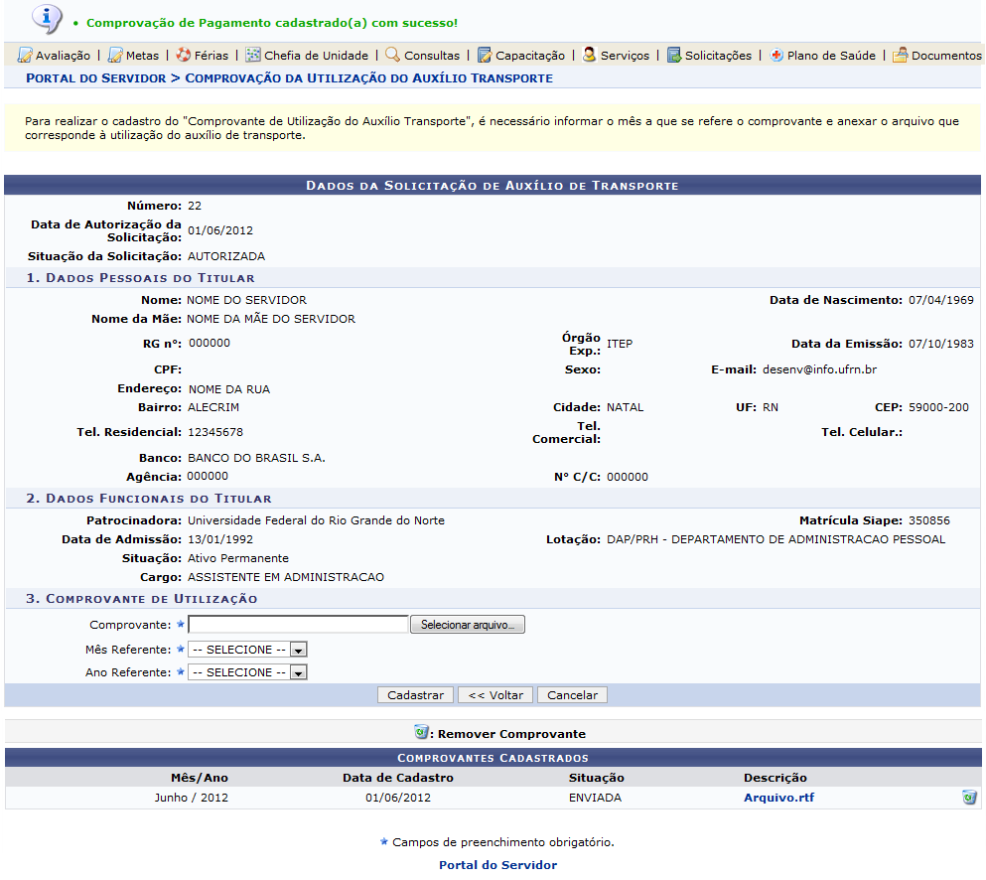Figura 3: Mensagem de Sucesso
Para retornar ao menu principal do módulo Portal do Servidor, clique no link .
Se desejar visualizar o anexo cadastrado, clique no link correspondente ao documento inserido. Neste caso, será exibida uma caixa de diálogo sobre a abertura do arquivo e a realização de seu download.
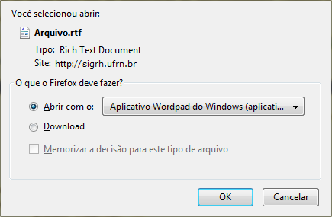Figura 4: Caixa de diálogo
Escolha uma das opções, clique em OK e o documento será visualizado na tela.
Caso queira, o usuário poderá remover um comprovante de utilização cadastrado, ao clicar no ícone . Ao optar por removê-lo, será exibida uma caixa de diálogo confirmando a remoção do registro.
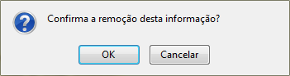Figura 5: Caixa de diálogo
Clique em OK, para confirmar a remoção e a seguinte mensagem de sucesso será exibida:
Figura 6: Mensagem de Sucesso
Bom Trabalho!

Manuais Relacionados
- Solicitar Auxílio Transporte
<< Voltar - Manuais do SIGRH

